Doç. Dr. Fuat Gürleyen

OTOMATİK KONTROL SİSTEMLERİ
2.Yıl İçi Sınavına Hazırlık İçin
Yardımcı Bilgi Not ve Soruları
Nise/Control Systems Engineering/ John Wiley & Sons İnc., 2000

- Şekil 4.3 de blok diyagramı verilen sistemin 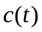 yanıtını, yanıtın sürekli ve geçiçi hal bileşenlerini saptayınız..
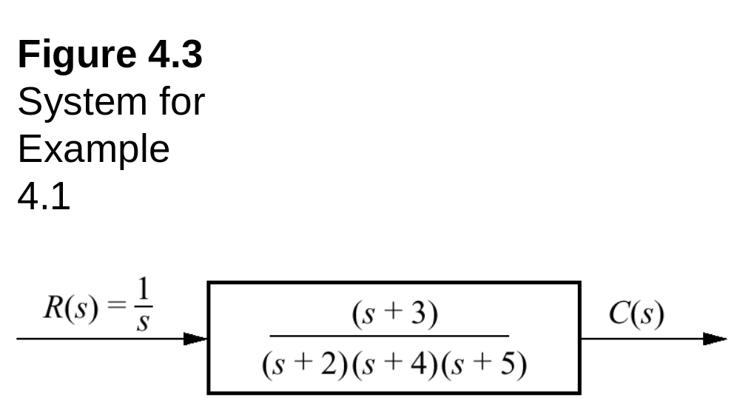
- Şekil 4.9 da verilen sistemin basamak yanıtının değişim ifadesini yazınız.
Yanıtın geçici ve sürekli hal bileşenlerini saptayınız.
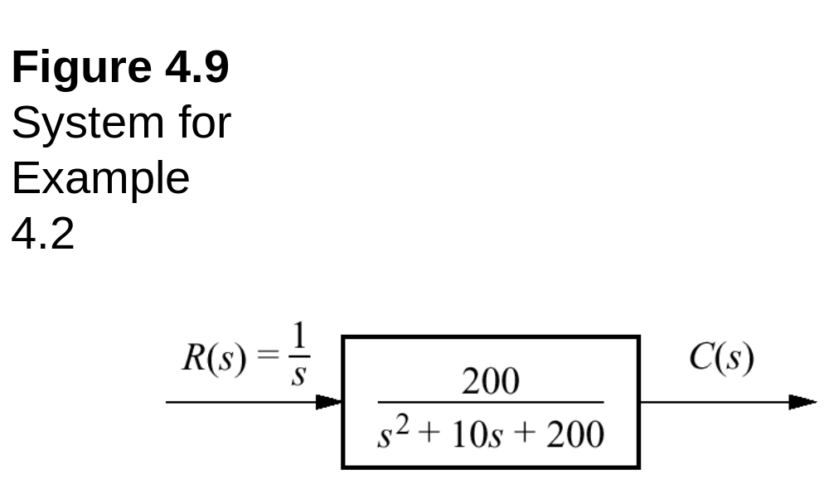
3) Şekil 4.12 de verilen sistemlerin herbiri için sönüm
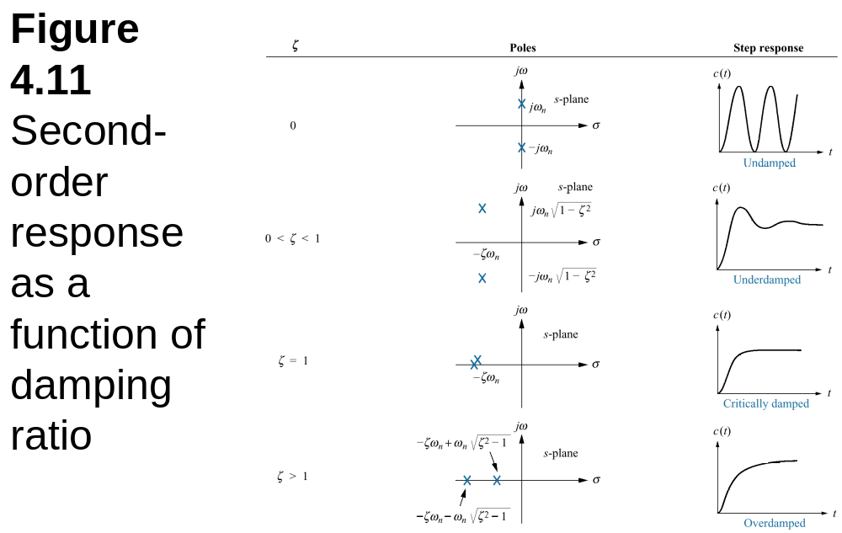
oranını bulunuz ve sayfa 12 şekil 4.11 'yi göz önüne alarak beklenen sistem yanıtlarını açıklayınız.

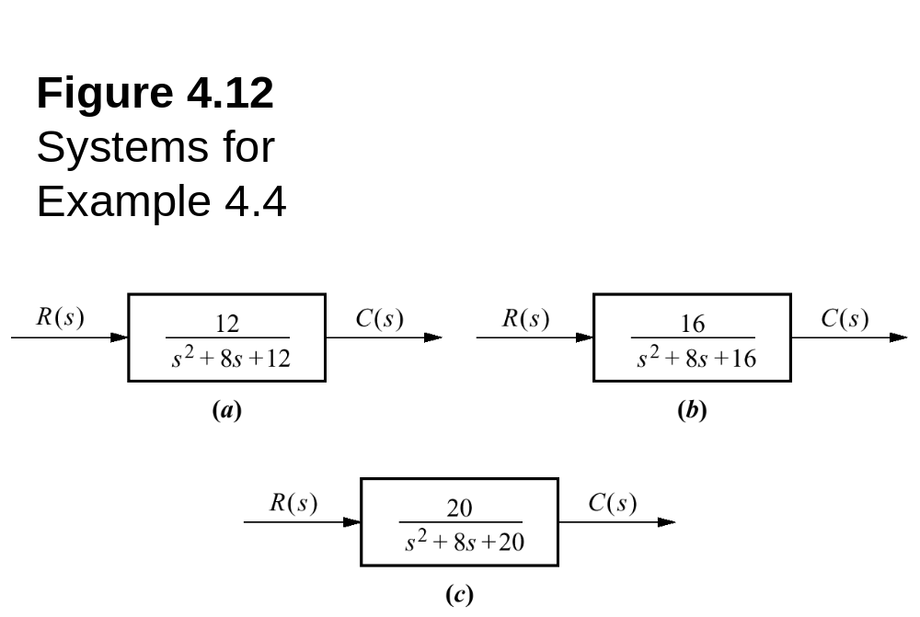

- Transfer fonksiyonu 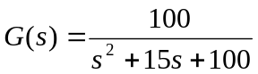olarak verilen sistemin en
büyük maksimuma ulaşma zamanı, yüzde en büyük aşım, yerleşme zamanı ve yükselme zamanlarını derste açıklanan formüller yardımı ile saptayınız.

- İkinci dereceden standart bir sistemin kutupları 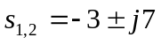dir.
Kutupların kompleks düzlemdeki yerlerini göz önüne alarak
- sönüm sabiti, sönüm oranı, doğal frekans, kutup açısı, koşullu frekans parametrelerini şekil üzerinde gösteriniz.
- Transfer fonksiyonunu ve brim basamak girişe zaman yanıtının analitik ifadesini veriniz.
- Tepe zamanı, %aşım, ve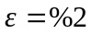 kriterine göre yerleşme zamanını hesaplayınız.

- Aşağıda Şekil 5.9 ve Şekil 5.11 de verilen blok diyagramlarını bir bloktan
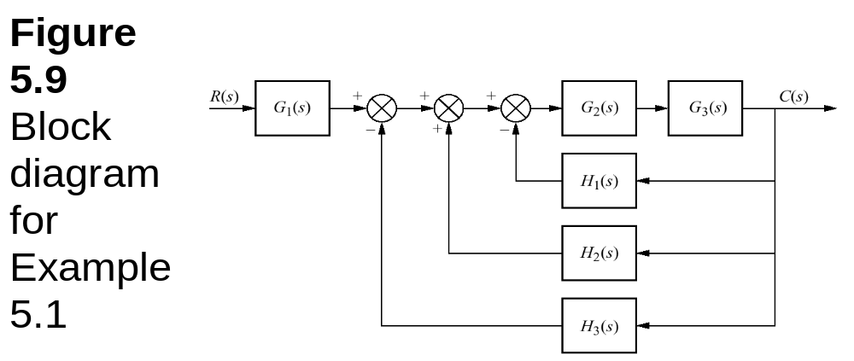
oluşan yapıya indirgeyiniz ve herbirinin 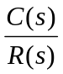 toplam transfer fonksiyonunu yazınız..
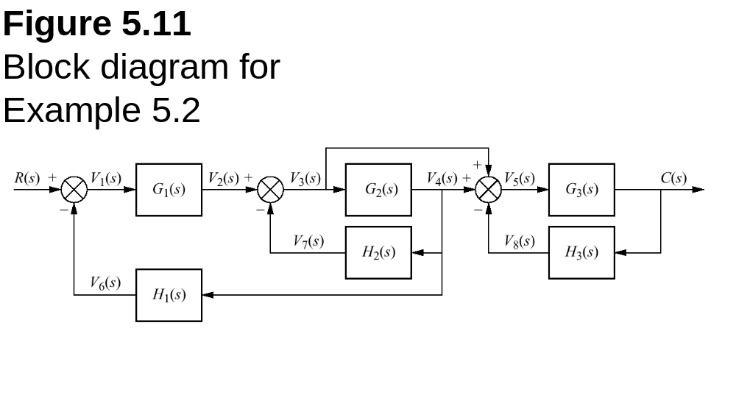

- Şekil 5.16 da verilen sistemin %10 aşımlı bir basamak
yanıt için K kazancı ne olmalıdır? Tasarlayınız.
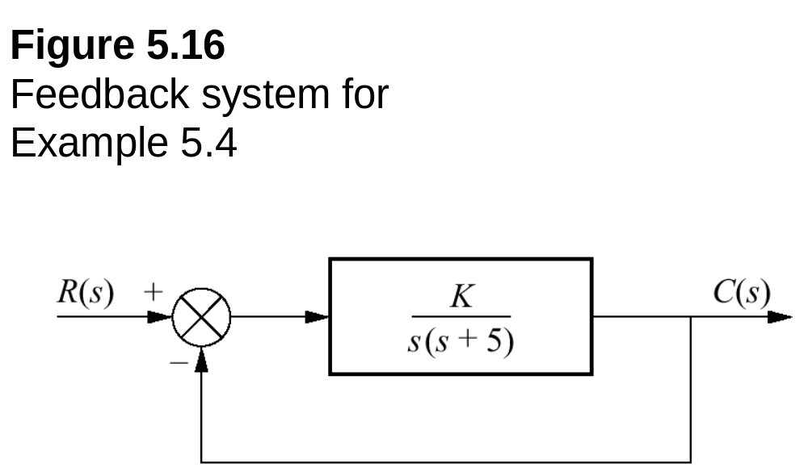
- Şekil 5.3 (a), Şekil 5.5 (a), Şekil 5.6 (a) ve (b) ve de Şekil 5.11 deki blok
diyagramlarını işaret akış diyagramlarına çeviriniz.
